STRATEGI PUBLIC RELATIONS DALAM MENINGKATKAN CITRA PERUSAHAAN DI PT. PUSRI PALEMBANG

Oleh :
Arief Kurniawan
142050067

SKRIPSI

Untuk Memperoleh Gelar Sarjana Pada Program Studi Ilmu Komunikasi Fakultas Ilmu Sosial dan Ilmu Politik Universitas Pasundan Bandung

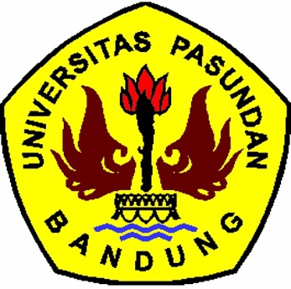

FAKULTAS ILMU SOSIAL DAN ILMU POLITIK
UNIVERSITAS PASUNDAN BANDUNG
Bandung
2018

